Mon Journal des activités STIM
Etablissement :
Année scolaire :

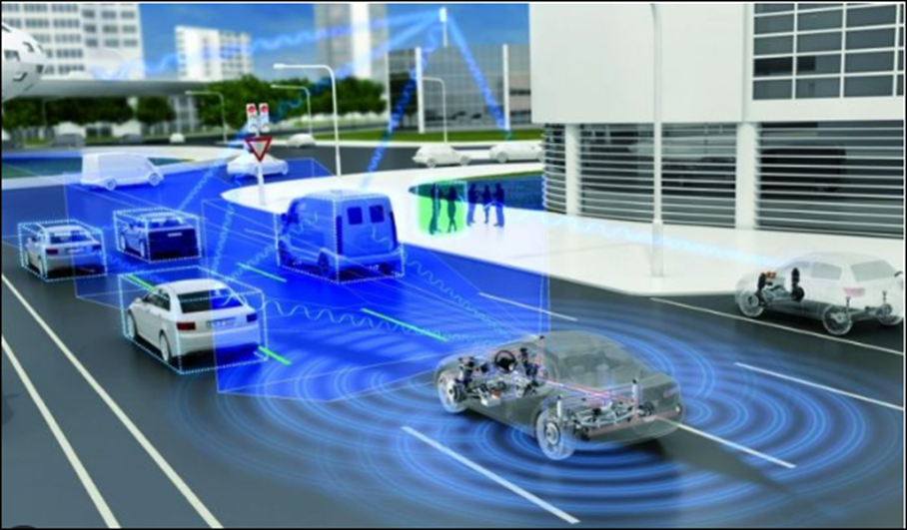

Activité STIM N° 1 | Titre : le future de la mobilité routière.
| Thème : Les systèmes automatisés
| Niveau : 9ème Année Collège

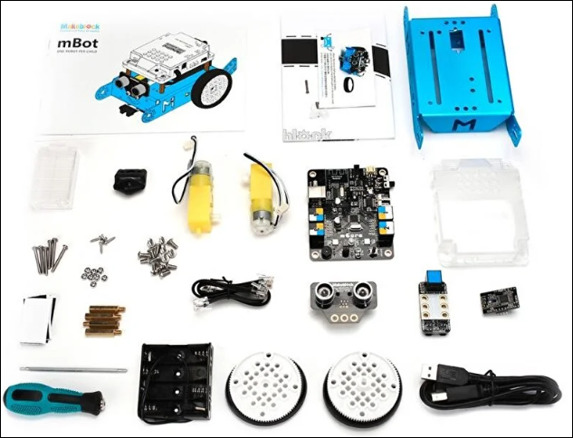

Contexte
Avec l’augmentation du nombre de véhicules en circulation, force est de constater une augmentation du nombre d’accidents lié aux trafics routier sur la voie public. La fluidité du trafic est devenue quant à elle de plus en plus difficile. De plus en plus des conducteurs sont séduits par les voitures autonomes, les uns pour des raisons de confort, d’autres pour des raisons de sécurité et d’autres encore pour des raisons liées aux besoins spéciaux. Les concessionnaires Djiboutiens décident d’ajouter les voitures autonomes à leur gamme. Ces dernières sont dotées de systèmes d’aide à la conduite, elles contribuent à favoriser l'autonomie et la mobilité des personnes en situation d’handicap…
L’ingénierie véhicule autonome est un domaine d'activité recouvrant l'étude, la conception et la fabrication des voitures autonomes ou machines automatisées. Elle implique des compétences en informatique, en électronique et en mécanique.
Missions principales d’un ingénieur « véhicule autonome » :
- Analyser l’environnement, tant d’un point de vue technique que métier.
- Superviser et cadrer ses collaborateurs, à concevoir et à développer des solutions en réponse à des cahiers des charges. Cela peut être, par exemple, la conception de système intelligent et autonome améliorant la sécurité sur les routes.
- Assurer l’intégration, le suivi, la supervision et la maintenance des solutions déployées.

Votre mission est de concevoir et programmer une maquette d’une voiture autonome pouvant circuler dans un environnement simulant les principales contraintes du trafic réel.

Définissons le Besoin :
Qui ? | ……………………………………………………………………………………………………
Quoi ? | ……………………………………………………………………………………………………
Pourquoi ? | ……………………………………………………………………………………………………

Mission
……………………………………………………………………………………………………

Contraintes :
………………………………………………… ………………………………………………… ………………………………………………… ……………………………………,,,,…………

Critères:
…………………………………………………………………………………………………………………………..…………………………………………………………………………………………………

Mon équipe
Nom | Membre | Rôle

